Техническая спецификация

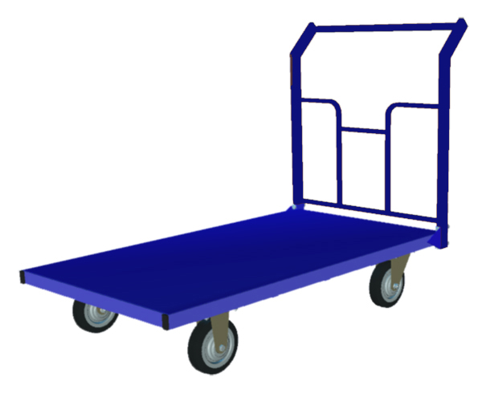
ТПУ - Усиленные платформенные тележки с резиновым противоскользящим покрытием
Нагрузка не менее 800 кг, не более 1000 кг.
Тележка платформенная. Площадка для крепления колес унифицирована под все существующие типы колесных опор. Наличие поворотного механизма. "Стакан" для крепления ручки, не должен выступать за габаритные размеры платформы, дополнительно усилен ребром жесткости и имеет длину 60 мм.
Рабочая поверхность платформы должна быть покрыта листовой резиной. Края платформы закруглены. Покрытие - стальной лист (толщиной не менее 1,0 мм.), укладывается на каркас тележки, для дополнительной жесткости конструкции.
Размеры платформы: ширина- не менее 80 см, длина не менее 120 см

Ценовое предложение должно содержать следующее:
1) техническую спецификацию;

